**2022年普通高等学校招生全国统一考试(全国乙卷)**

**化学**

1. 生活中处处有化学，下列叙述正确的是

A. HB铅笔芯的成分为二氧化铅 B. 碳酸氢钠可做食品膨松剂

C. 青铜和黄铜是不同结构的单质铜 D. 焰火中红色来源于钠盐灼烧

2. 一种实现二氧化碳固定及再利用的反应如下：

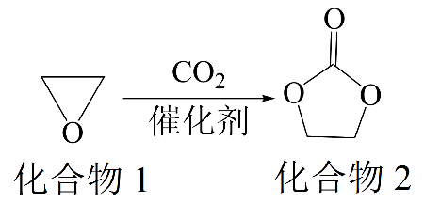

下列叙述正确的是

A. 化合物1分子中的所有原子共平面 B. 化合物1与乙醇互为同系物

C. 化合物2分子中含有羟基和酯基 D. 化合物2可以发生开环聚合反应

3. 某白色粉末样品，可能含有、、和取少量样品进行如下实验：

①溶于水，得到无色透明溶液

②向①的溶液中滴加过量稀盐酸，溶液变浑浊，有刺激性气体逸出。离心分离。

③取②的上层清液，向其中滴加溶液有沉淀生成。

该样品中确定存在的是

A.  B.  C.  D. 

4. 由实验操作和现象，可得出相应正确结论的是

|  |  |  |  |
| --- | --- | --- | --- |
|  | 实验操作 | 现象 | 结论 |
| A | 向NaBr溶液中滴加过量氯水，再加入淀粉KI溶液 | 先变橙色，后变蓝色 | 氧化性： |
| B | 向蔗糖溶液中滴加稀硫酸，水浴加热，加入新制的悬浊液 | 无砖红色沉淀 | 蔗糖未发生水解 |
| C | 石蜡油加强热，将产生的气体通入的溶液 | 溶液红棕色变无色 | 气体中含有不饱和烃 |
| D | 加热试管中的聚氯乙烯薄膜碎片 | 试管口润湿的蓝色石蕊试纸变红 | 氯乙烯加聚是可逆反应 |

A. A B. B C. C D. D

5. 化合物可用于电讯器材、高级玻璃的制造。W、X、Y、Z为短周期元素，原子序数依次增加，且加和为21。分子的总电子数为奇数常温下为气体。该化合物的热重曲线如图所示，在以下热分解时无刺激性气体逸出。下列叙述正确的是

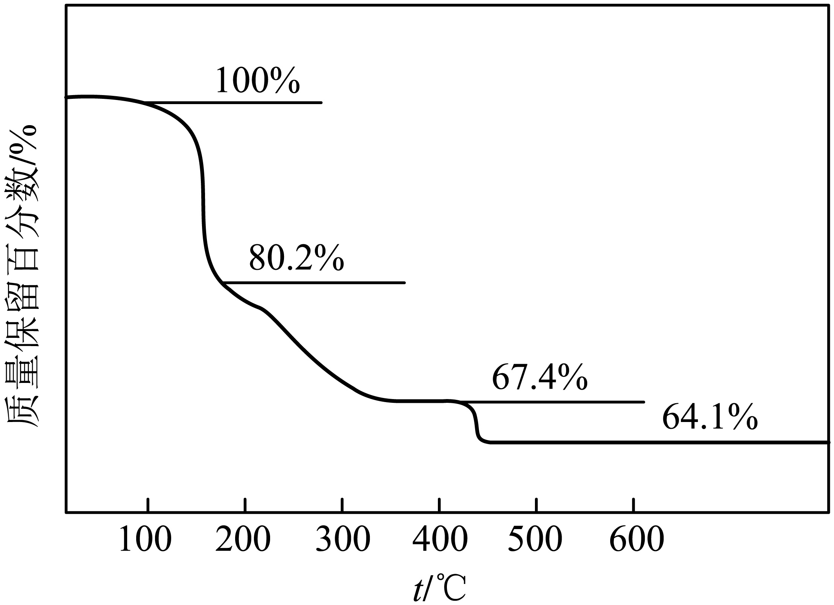

A. W、X、Y、Z的单质常温下均为气体

B. 最高价氧化物的水化物酸性：

C. 阶段热分解失去4个

D. 热分解后生成固体化合物

6. 电池比能量高，在汽车、航天等领域具有良好的应用前景。近年来科学家研究了一种光照充电电池(如图所示)。光照时，光催化电极产生电子和空穴，驱动阴极反应和阳极反应(Li2O2+2h+=2Li++O2)对电池进行充电。下列叙述错误的是

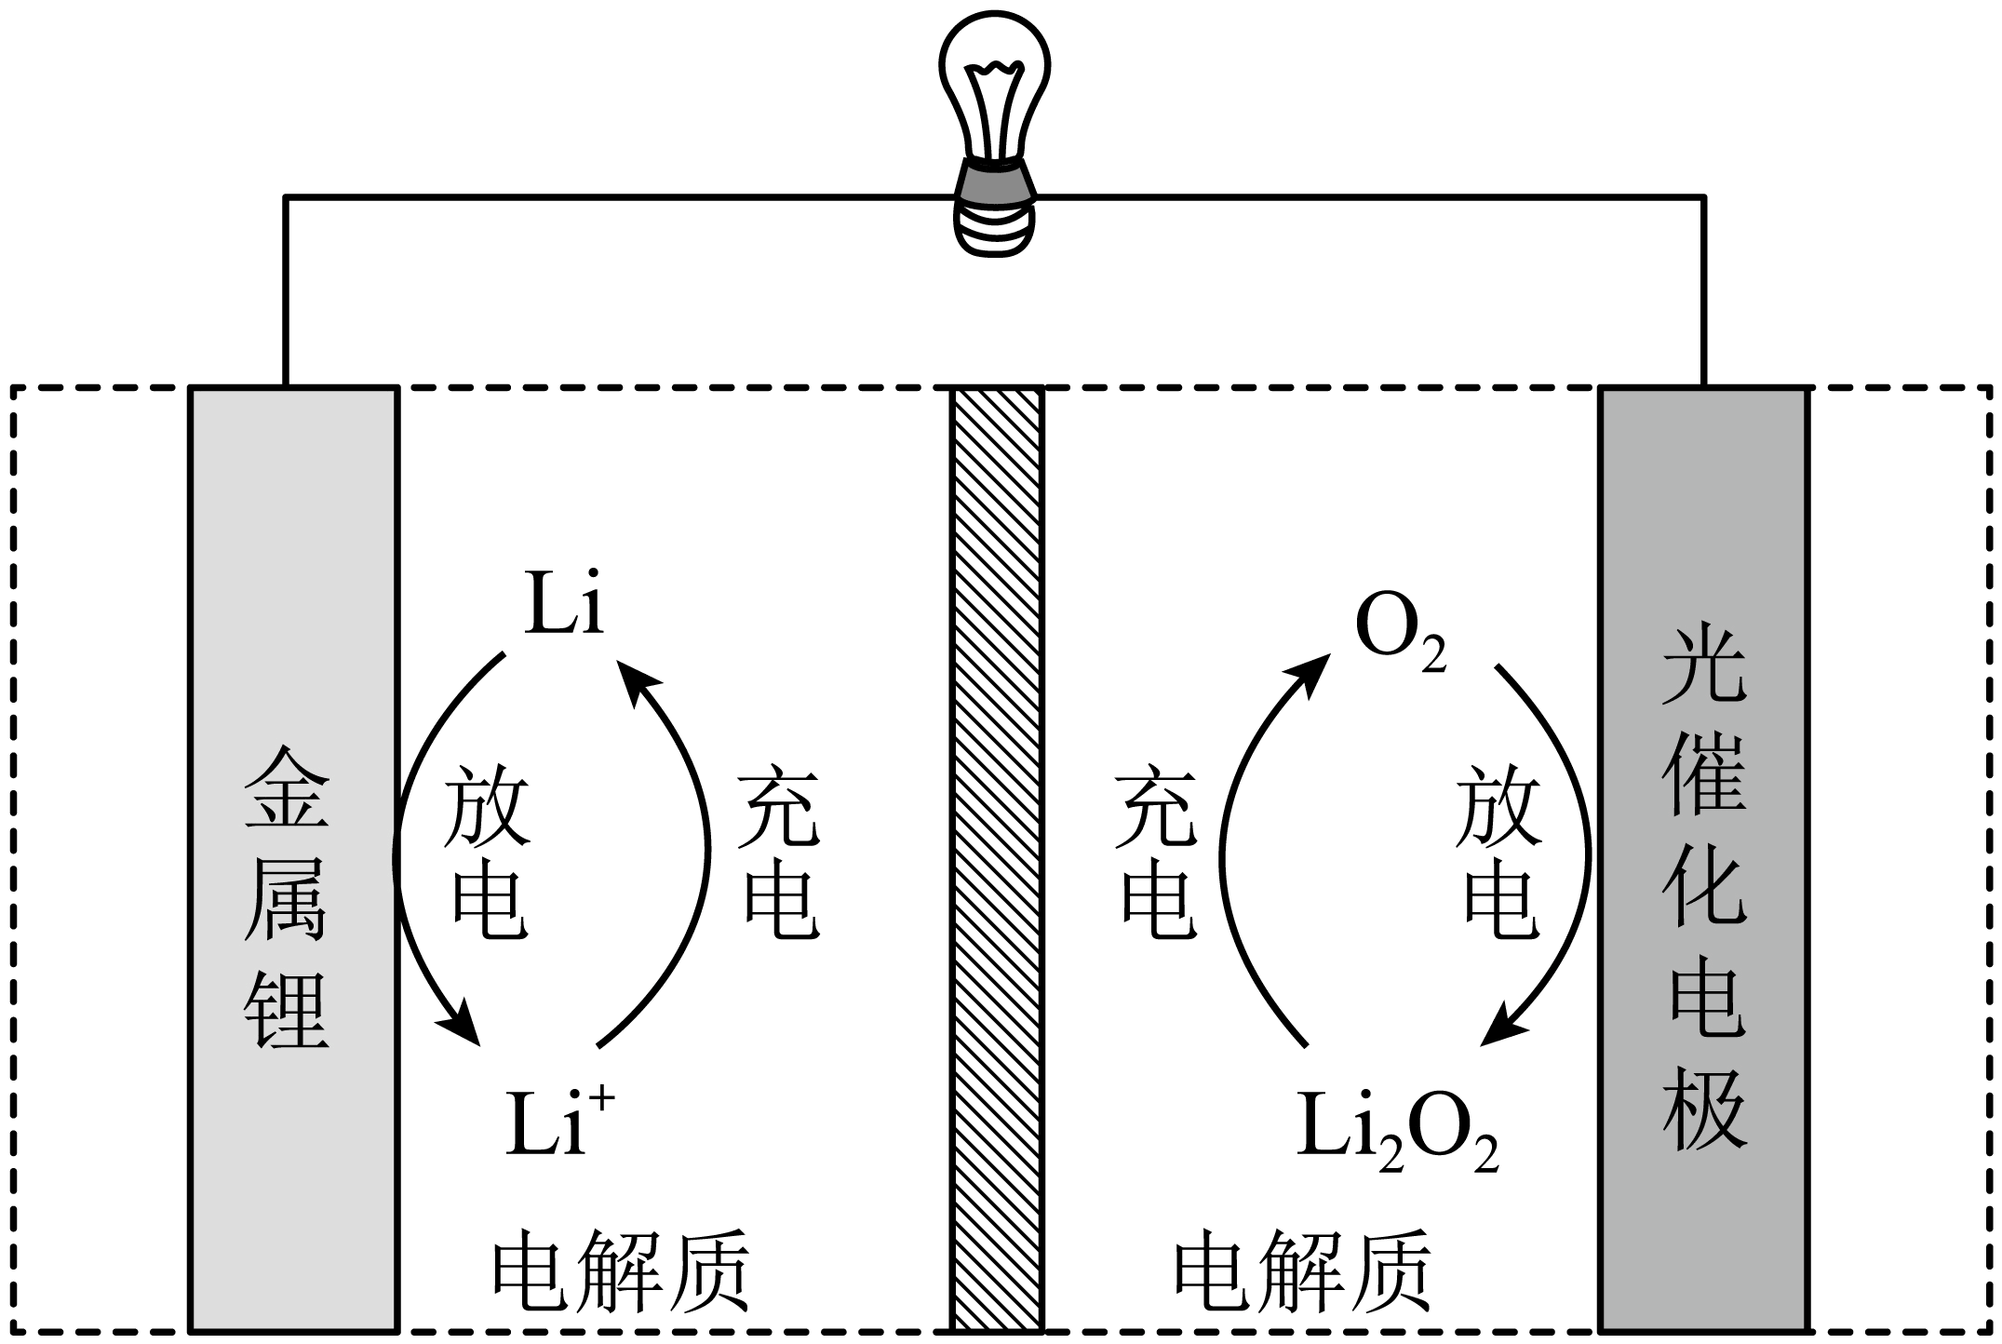

A. 充电时，电池总反应

B. 充电效率与光照产生的电子和空穴量有关

C. 放电时，Li+从正极穿过离子交换膜向负极迁移

D 放电时，正极发生反应

7. 常温下，一元酸的。在某体系中，与离子不能穿过隔膜，未电离的可自由穿过该膜(如图所示)。

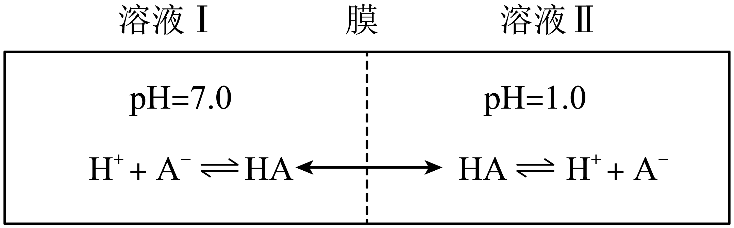

设溶液中，当达到平衡时，下列叙述正确的是

A. 溶液Ⅰ中

B. 溶液Ⅱ中的HA的电离度为

C. 溶液Ⅰ和Ⅱ中的不相等

D. 溶液Ⅰ和Ⅱ中的之比为

8. 废旧铅蓄电池的铅膏中主要含有、、和Pb。还有少量Ba、Fe、Al的盐或氧化物等。为了保护环境、充分利用铅资源，通过下图流程实现铅的回收。

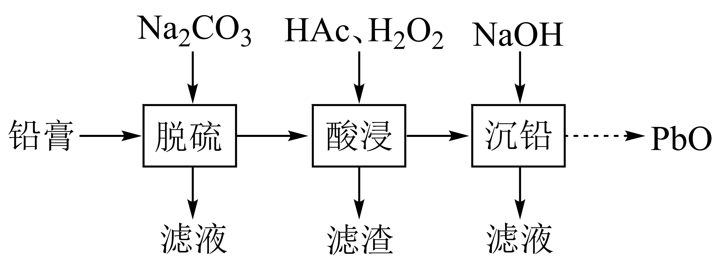

一些难溶电解质的溶度积常数如下表：

|  |  |  |  |  |
| --- | --- | --- | --- | --- |
| 难溶电解质 |  |  |  |  |
|  |  |  |  |  |

一定条件下，一些金属氢氧化物沉淀时的如下表：

|  |  |  |  |  |
| --- | --- | --- | --- | --- |
| 金属氢氧化物 |  |  |  |  |
| 开始沉淀的pH | 2.3 | 6.8 | 3.5 | 7.2 |
| 完全沉淀的pH | 3.2 | 8.3 | 4.6 | 9.1 |

回答下列问题：

（1）在“脱硫”中转化反应的离子方程式为________，用沉淀溶解平衡原理解释选择的原因________。

（2）在“脱硫”中，加入不能使铅膏中完全转化，原因________。

（3）在“酸浸”中，除加入醋酸()，还要加入。

(ⅰ)能被氧化的离子是________；

(ⅱ)促进了金属Pb在醋酸中转化为，其化学方程式为________；

(ⅲ)也能使转化为，的作用是________。

（4）“酸浸”后溶液的pH约为4.9，滤渣的主要成分是________。

（5）“沉铅”的滤液中，金属离子有________。

9. 二草酸合铜(Ⅱ)酸钾()可用于无机合成、功能材料制备。实验室制备二草酸合铜(Ⅱ)酸钾可采用如下步骤：

Ⅰ.取已知浓度的溶液，搅拌下滴加足量溶液，产生浅蓝色沉淀。加热，沉淀转变成黑色，过滤。

Ⅱ.向草酸()溶液中加入适量固体，制得和混合溶液。

Ⅲ.将Ⅱ的混合溶液加热至80-85℃，加入Ⅰ中的黑色沉淀。全部溶解后，趁热过滤。

Ⅳ.将Ⅲ的滤液用蒸汽浴加热浓缩，经一系列操作后，干燥，得到二草酸合铜(Ⅱ)酸钾晶体，进行表征和分析。

回答下列问题：

（1）由配制Ⅰ中的溶液，下列仪器中不需要的是________(填仪器名称)。

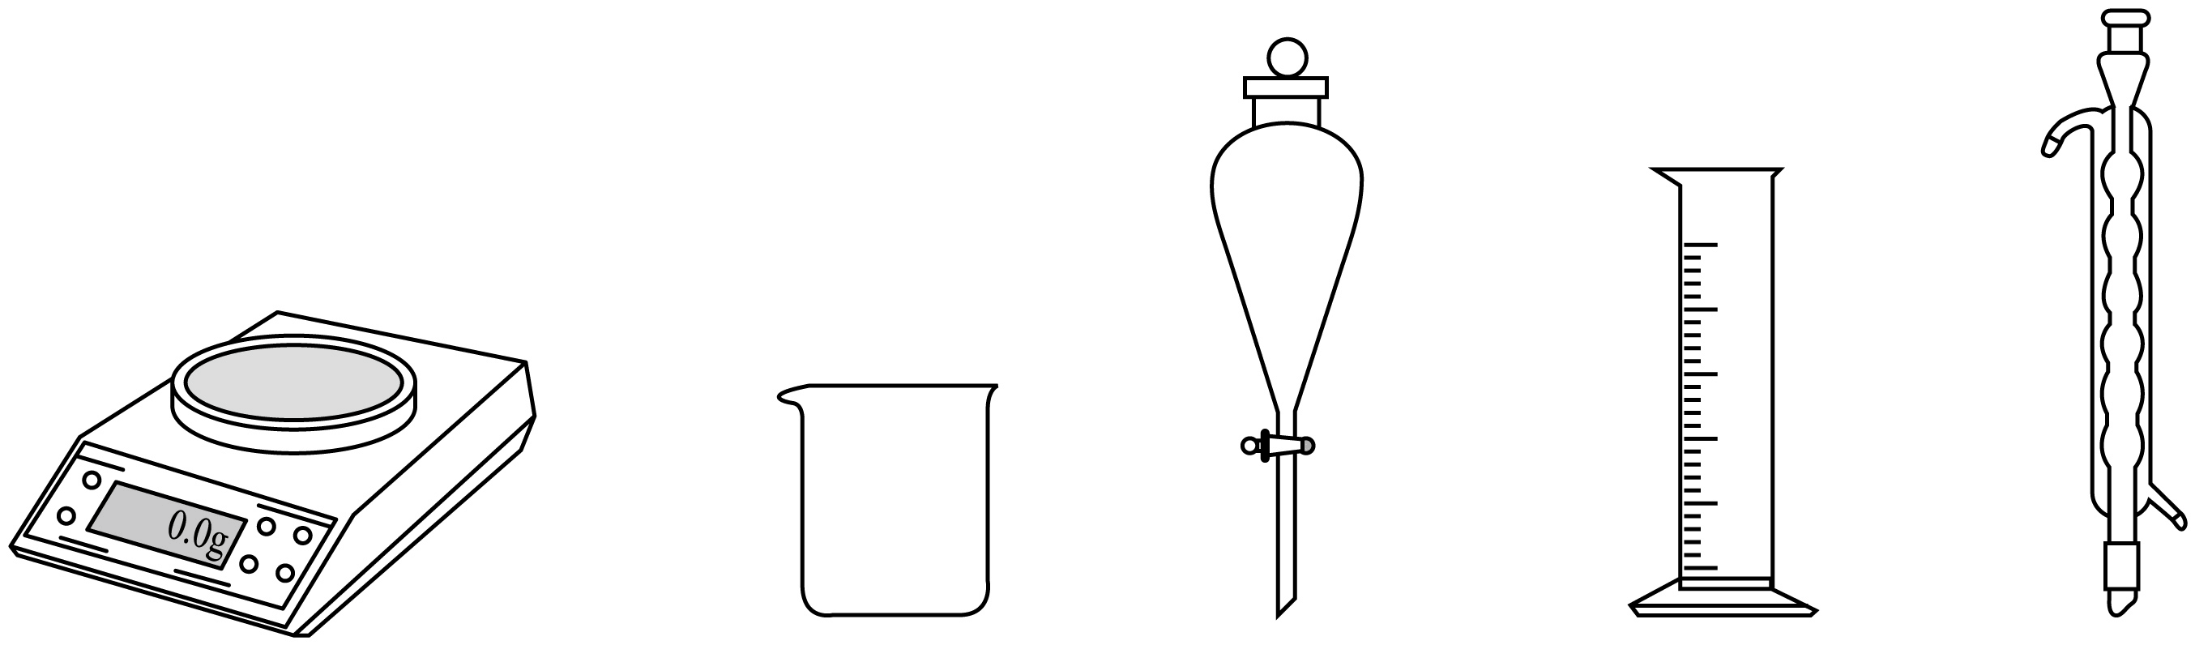

（2）长期存放的中，会出现少量白色固体，原因是________。

（3）Ⅰ中的黑色沉淀是________(写化学式)。

（4）Ⅱ中原料配比为，写出反应的化学方程式________。

（5）Ⅱ中，为防止反应过于剧烈而引起喷溅，加入应采取________的方法。

（6）Ⅲ中应采用________进行加热。

（7）Ⅳ中“一系列操作”包括________。

10. 油气开采、石油化工、煤化工等行业废气普遍含有硫化氢，需要回收处理并加以利用。回答下列问题：

（1）已知下列反应的热化学方程式：

① 

② 

③ 

计算热分解反应④的________。

（2）较普遍采用的处理方法是克劳斯工艺。即利用反应①和②生成单质硫。另一种方法是：利用反应④高温热分解。相比克劳斯工艺，高温热分解方法的优点是________，缺点是________。

（3）在、反应条件下，将的混合气进行热分解反应。平衡时混合气中与的分压相等，平衡转化率为________，平衡常数________。

（4）在、反应条件下，对于分别为、、、、的混合气，热分解反应过程中转化率随时间的变化如下图所示。

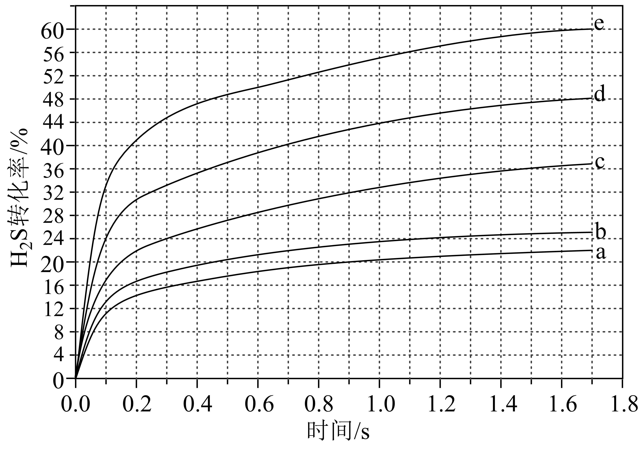

①越小，平衡转化率________，理由是________。

②对应图中曲线________，计算其在之间，分压的平均变化率为________。

**【化学—选修3：物质结构与性质】**

11. 卤素单质及其化合物在科研和工农业生产中有着广泛的应用。回答下列问题：

（1）氟原子激发态的电子排布式有_______，其中能量较高的是_______。(填标号)

a. b. c. d.

（2）①一氯乙烯分子中，C的一个_______杂化轨道与Cl的轨道形成_______键，并且Cl的轨道与C的轨道形成3中心4电子的大键。

②一氯乙烷、一氯乙烯、一氯乙炔分子中，键长的顺序是_______，理由：(ⅰ)C的杂化轨道中s成分越多，形成的键越强：(ⅱ)_______。

（3）卤化物受热发生非氧化还原反应，生成无色晶体X和红棕色液体Y。X为_______。解释X的熔点比Y高的原因_______。

（4）晶体中离子作体心立方堆积(如图所示)，主要分布在由构成的四面体、八面体等空隙中。在电场作用下，不需要克服太大的阻力即可发生迁移。因此，晶体在电池中可作为_______。

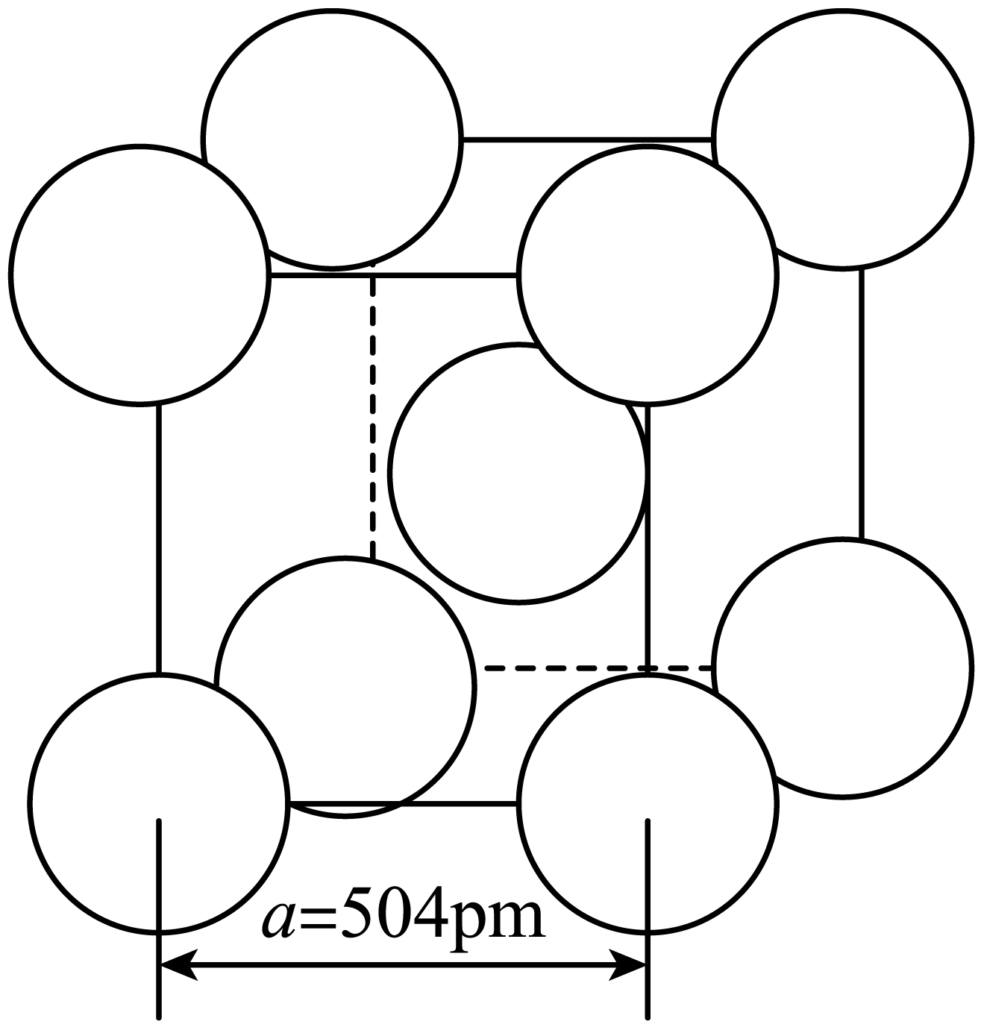

已知阿伏加德罗常数为，则晶体的摩尔体积_______(列出算式)。

**[化学-选修5：有机化学基础]**

12. 左旋米那普伦是治疗成人重度抑郁症的药物之一，以下是其盐酸盐(化合物K)的一种合成路线(部分反应条件已简化，忽略立体化学)：

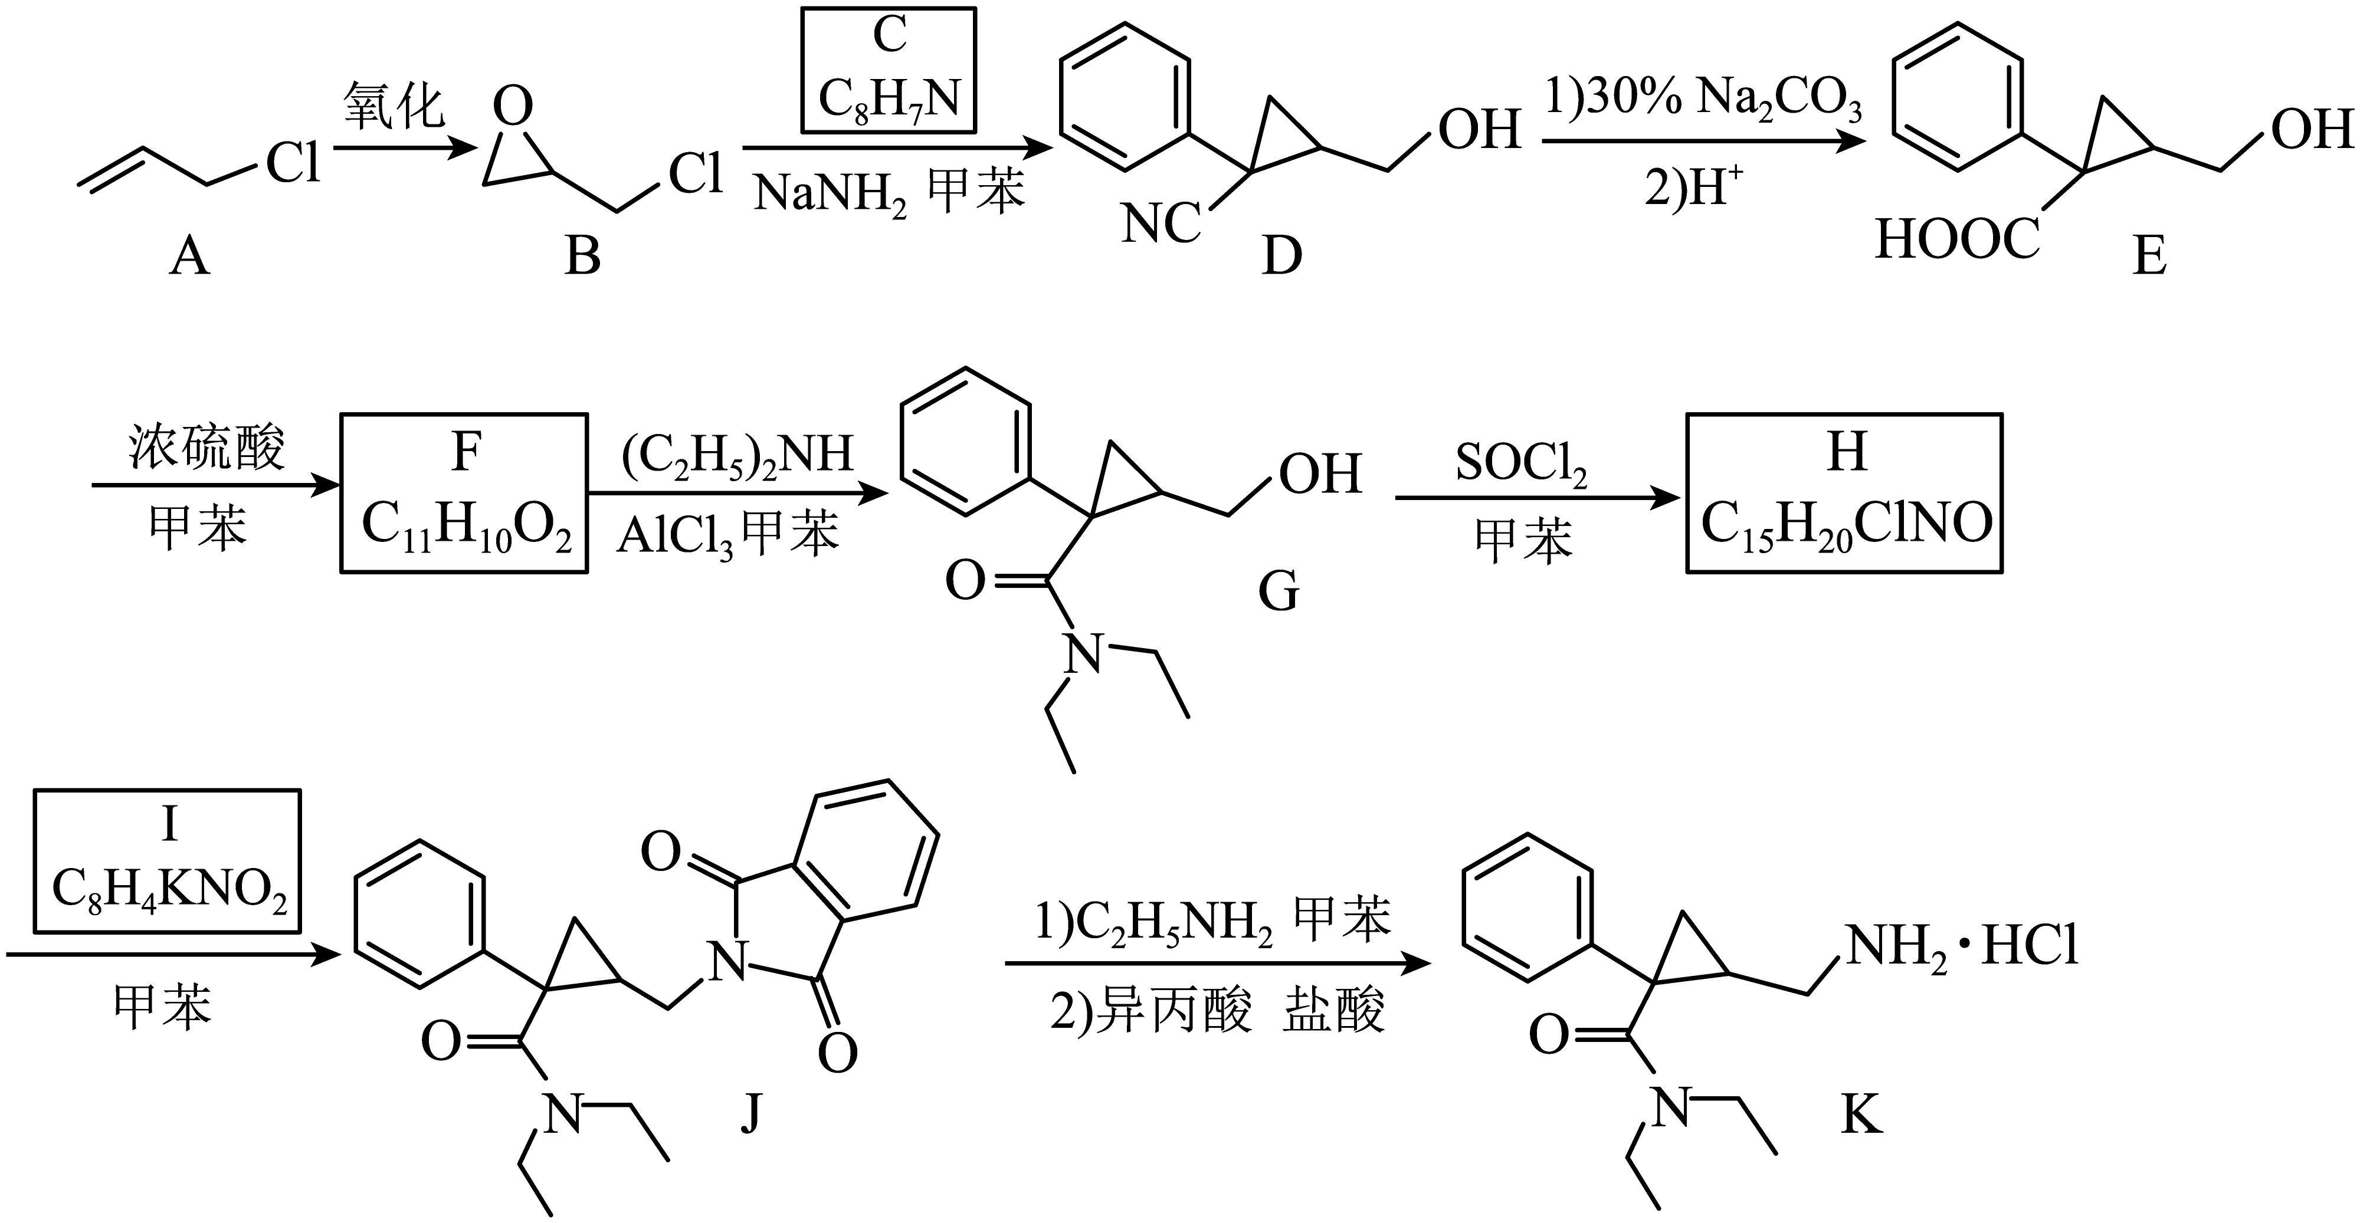

已知：化合物F不能与饱和碳酸氢钠溶液反应产生二氧化碳。

回答下列问题：

（1）A的化学名称是_______。

（2）C的结构简式为_______。

（3）写出由E生成F反应的化学方程式_______。

（4）E中含氧官能团的名称为_______。

（5）由G生成H的反应类型为_______。

（6）I是一种有机物形成的盐，结构简式为_______。

（7）在E的同分异构体中，同时满足下列条件的总数为_______种。

a)含有一个苯环和三个甲基；

b)与饱和碳酸氢钠溶液反应产生二氧化碳；

c)能发生银镜反应，不能发生水解反应。

上述同分异构体经银镜反应后酸化，所得产物中，核磁共振氢谱显示有四组氢(氢原子数量比为6：3：2：1)的结构简式为_______。

